1 сентября в 6 Б классе состоялся классный час, посвященный году науки и технологиям. В ходе мероприятия ребята смогли узнать о разных областях науки и об их важности. Для понимания того, что наука не стоит на месте и имеет постоянно-развивающийся характер, ребятам было предложено разбиться на 4 группы, каждая из которых должна была придумать какую-нибудь свою науку, описать, на что она направлена, и придумать какую-нибудь технику для работоспособности этой науки. По окончании выполнения задания команды представили свои задумки. Наибольший интерес у учеников вызвали такие вымышленные науки, как «Грамотная наука» и «Гравитационная наука», ведь они по их мнению будут помогать в обыденной жизни. По задумкам учеников «Грамотная наука» и ее технологии будут направлены на упрощение международного общения, а «Гравитационная наука» со временем позволит человеку перемещаться в разные места со скоростью света. Проведенное мероприятие очень понравилось ученикам, так как они смогли озвучить свои пожелания и пришли к выводу, что, возможно, кто-то из них в будущем для собственного удобства что-нибудь создаст и это творение станет великим достижением и важным открытием.
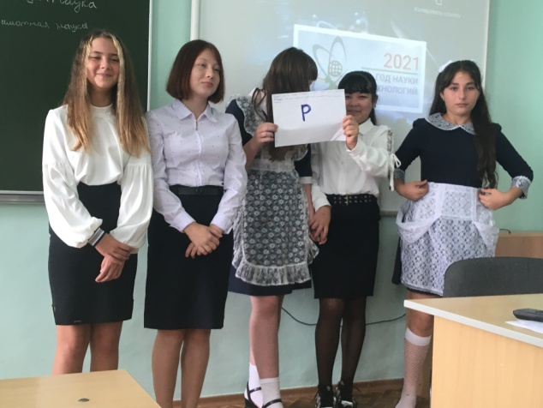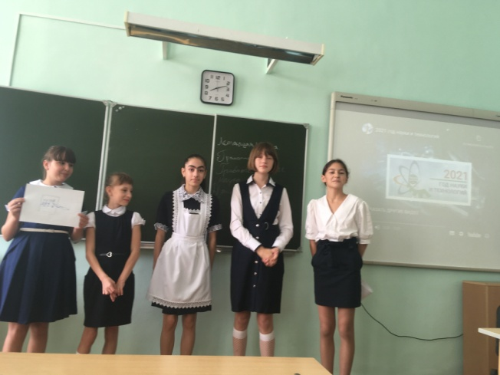
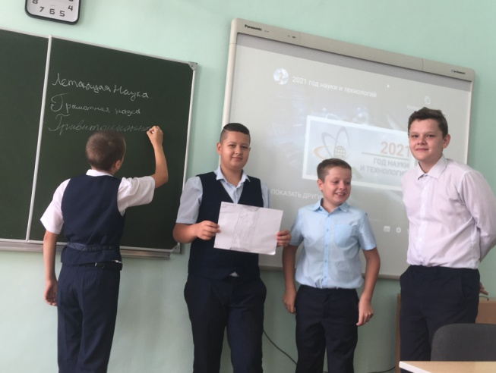

Классный руководитель: Есипенко Е.А.

